Технология 7 класс (Мальчики)
11 апреля.
Тема: Чеканка.
Новая тема.
Указания к работе:
- Прочитай материал новой темы:
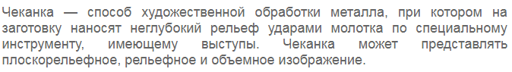
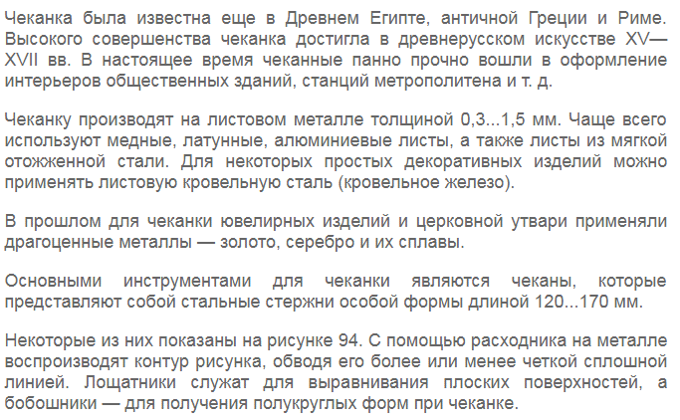
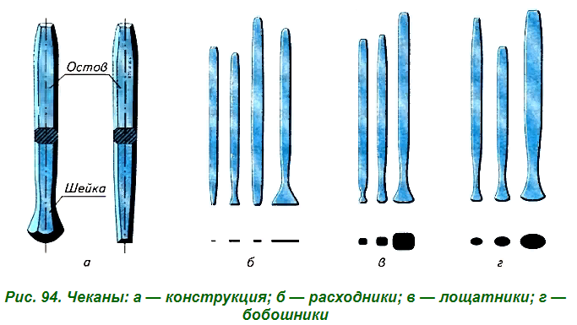
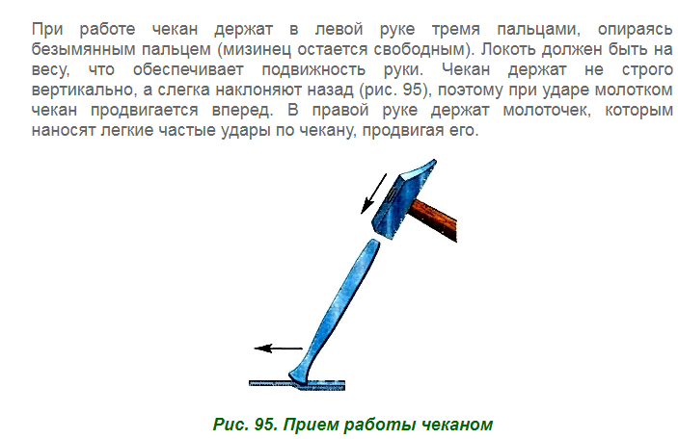
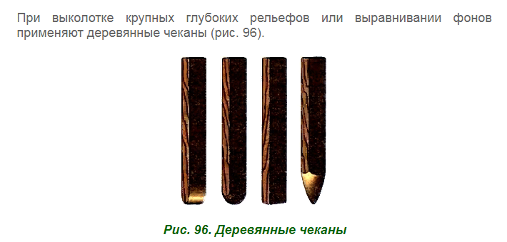
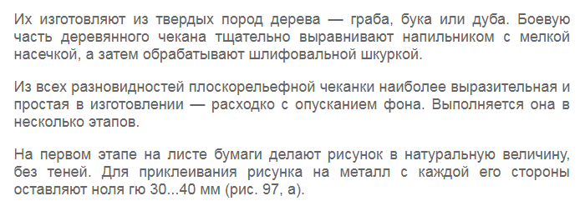
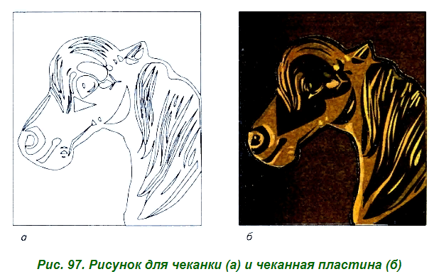
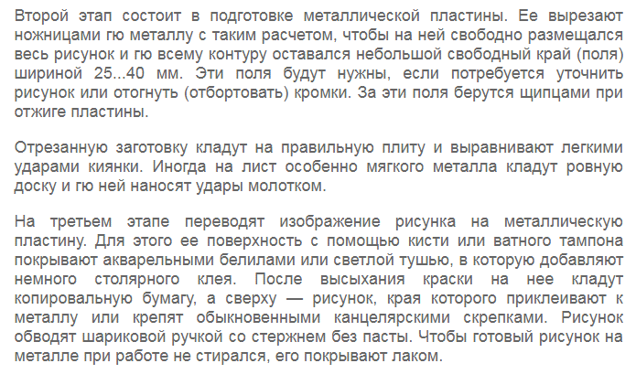
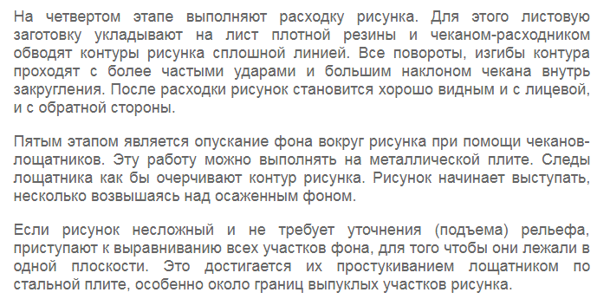
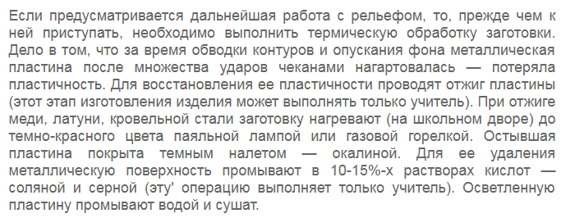
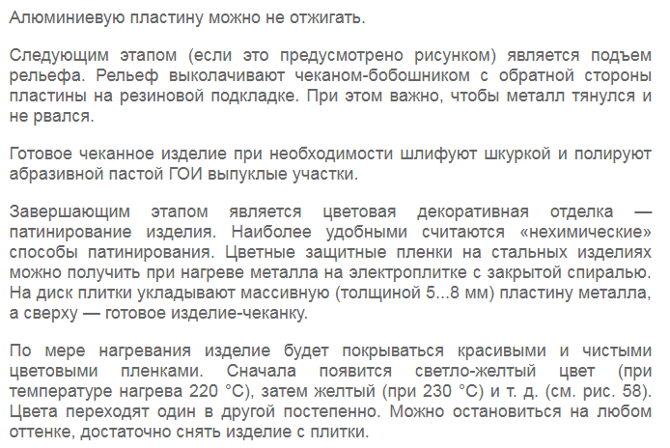
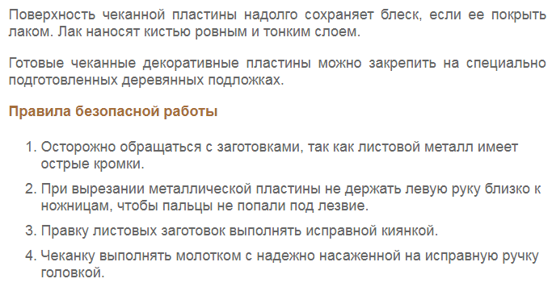
- Посмотри видео по теме урока: https://youtu.be/5L-Er4LgOGc
(если видео не сразу открывается, попробуй еще или в другое время)

- Ответь на вопросы:
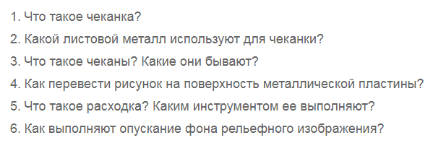

- Ответы на вопросы запиши в тетрадь (заведи новую и не теряй её).

- Сними ответы на вопросы на фотокамеру телефона и пришли решение на электронную почту: zajtzev.aleksey@yandex.ru . На эту почту можно задать интересующие вопросы. (В случае невозможности отослать решение на указанную электронную почту, сохрани решение в тетради для последующей проверки.

